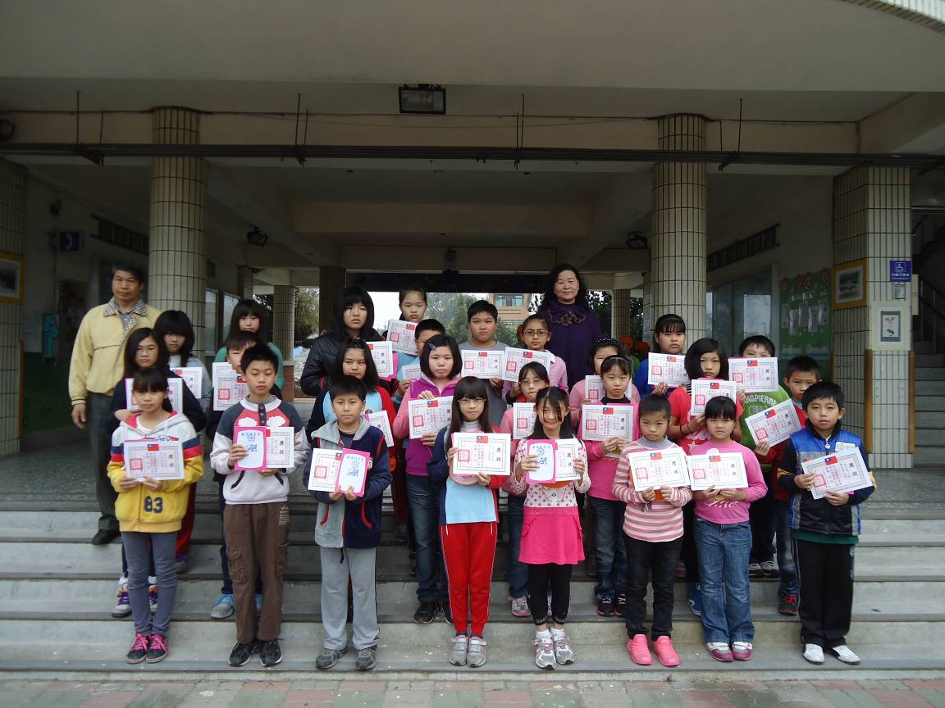102年度寒假作業展---各班授獎學生4-6年級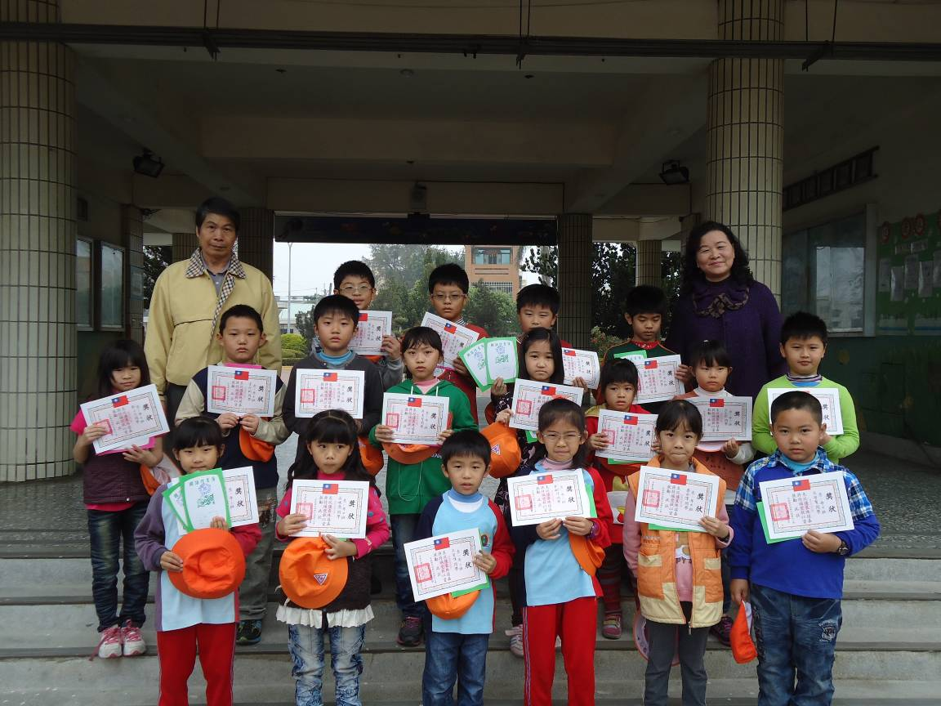102年度寒假作業展---各班授獎學生1-3年級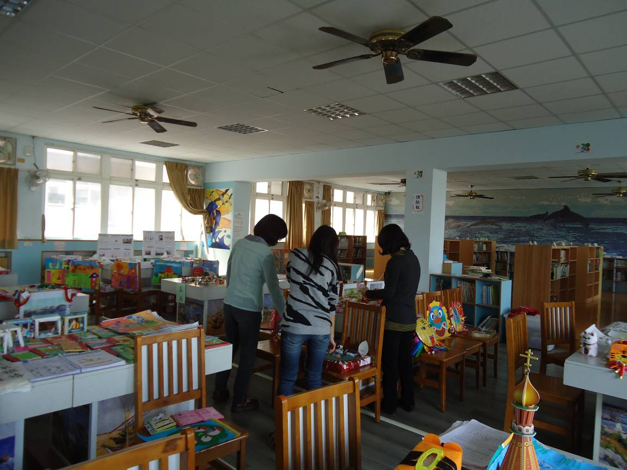102年度寒假作業展---愛心媽媽參閱情形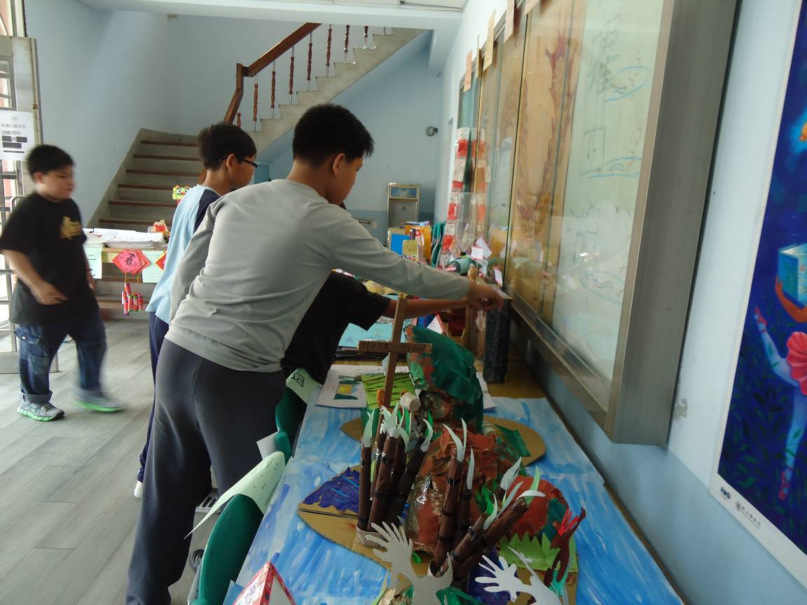102年度寒假作業展---學生參觀情形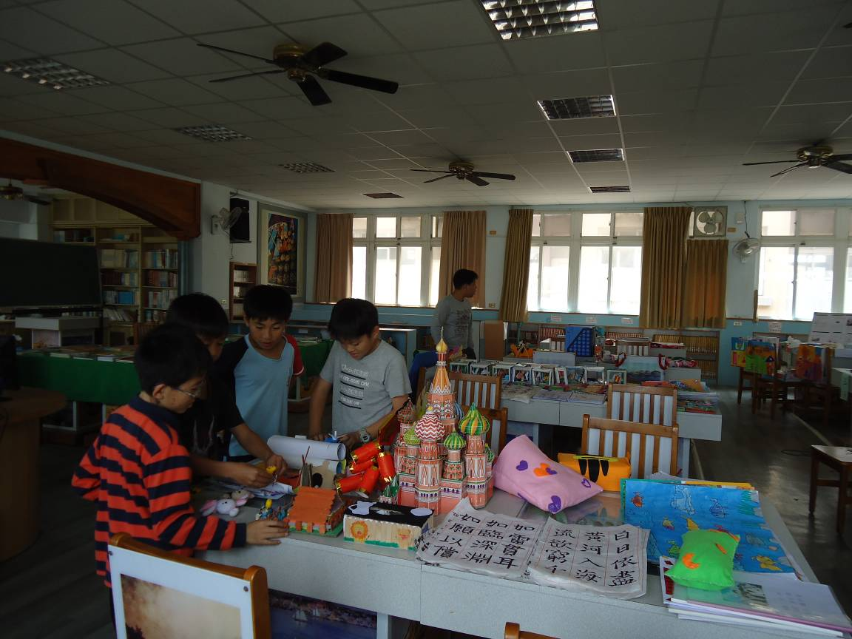102年度寒假作業展---學生參觀情形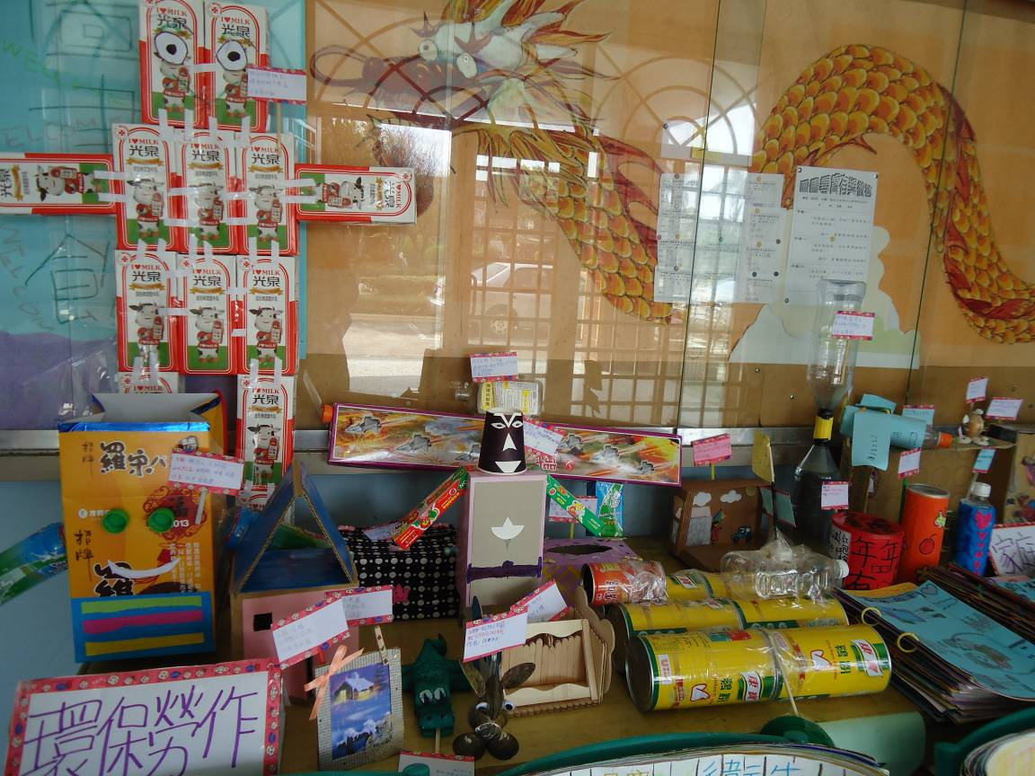102年度寒假作業展---學生參觀情形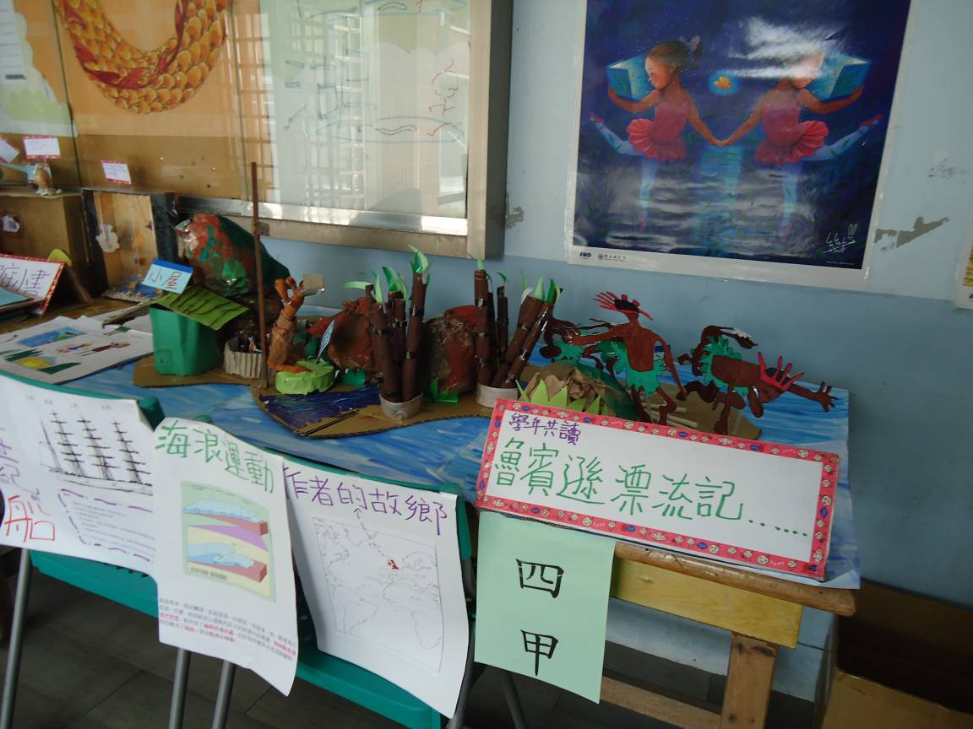102年度寒假作業展---作品展示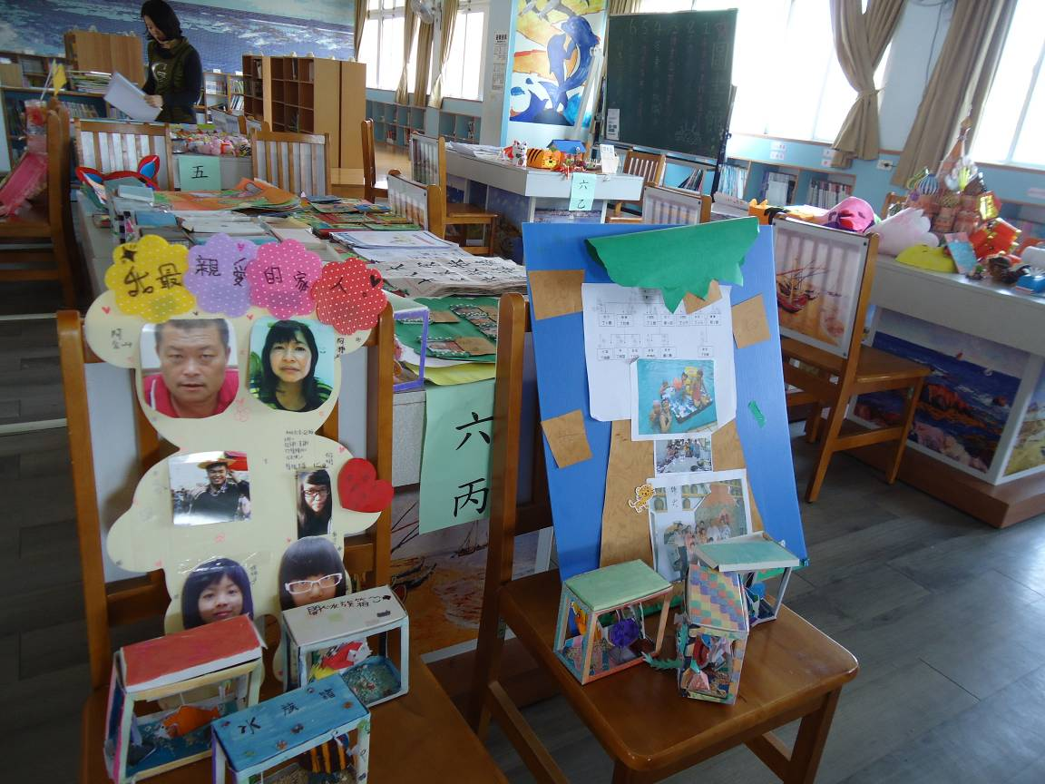102年度寒假作業展---作品展示

